НОД. Взаимно простые числа.
Цель урока: закрепить знание о делителе числа, научить учащихся находить наибольший общий делитель, развивать вычислительные навыки, логическое мышление, воспитывать интерес к предмету, бережное отношение к интерактивному оборудованию.
Ход урока:
- Оргмомент.
- Повторение.
- Признак делимости на 2?
- Признак делимости на 3?
- Признак делимости на 5?
- Признак делимости на 6?
- Признак делимости на 9?
- Признак делимости на 10?
- Составные числа?
- Простые числа?
- Можно ли составное число разложить на простые множители?
- Выберите правильное разложение на простые множители?
32=2*4*2*2 32=2*2*2*2*2 32=4*8
- Объяснение новой темы.
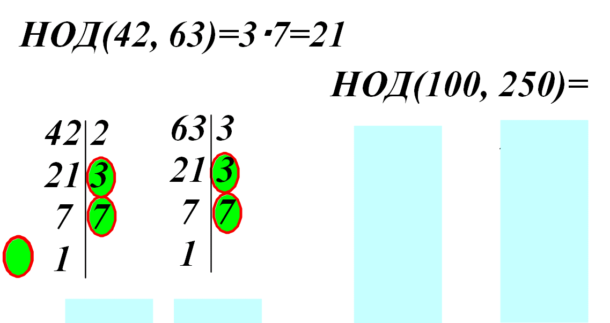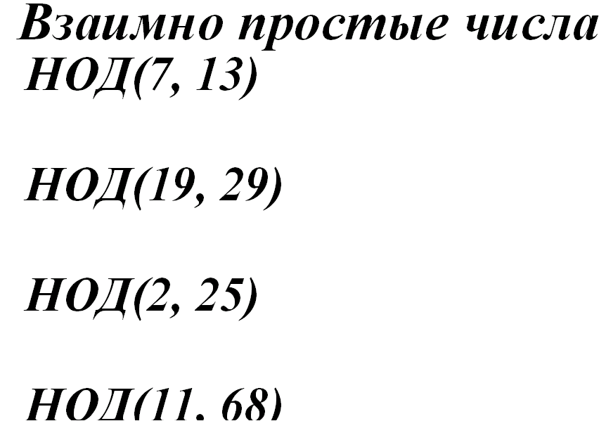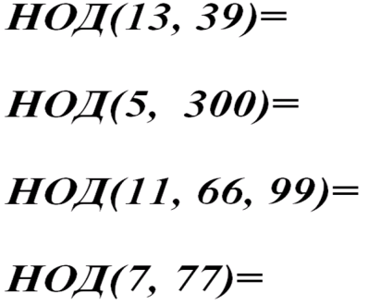
- Закрепление новой темы.
По рисунку составить условие задачи и решить ее.
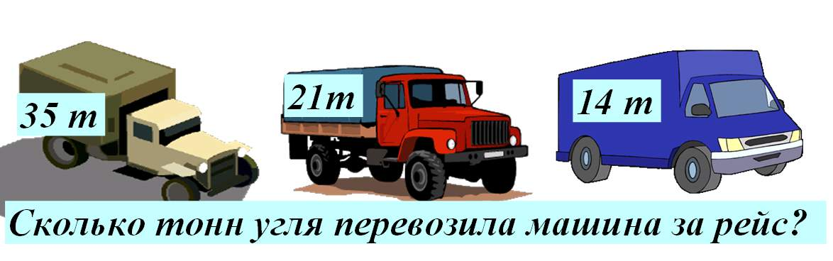
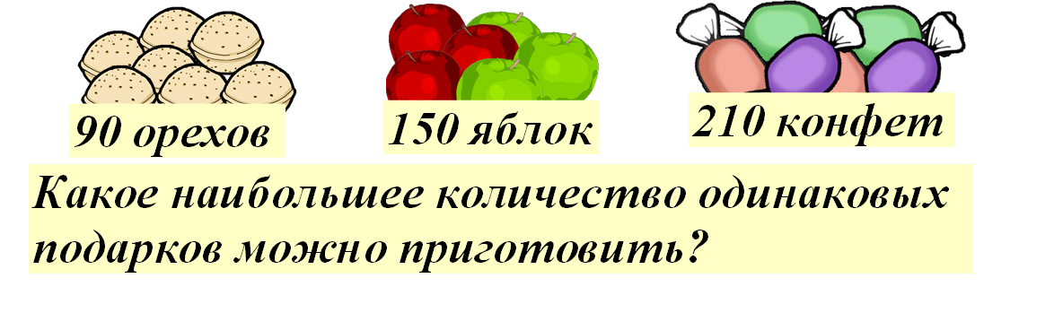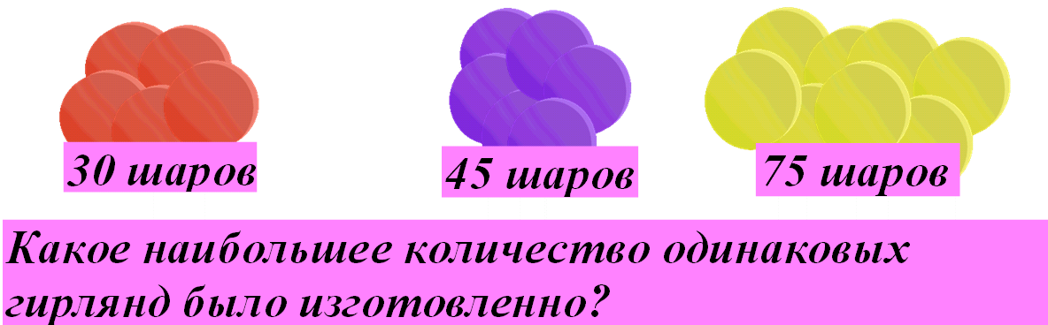
Найдите наибольший общий делитель:
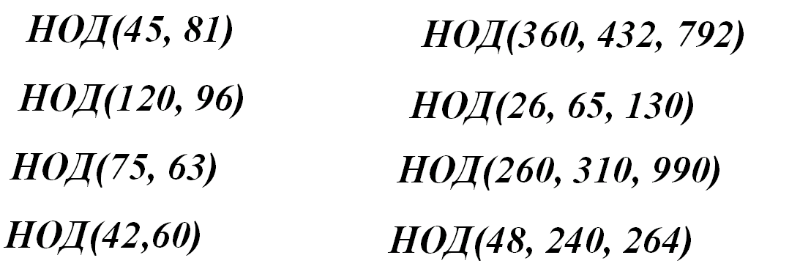
- Рефлексия
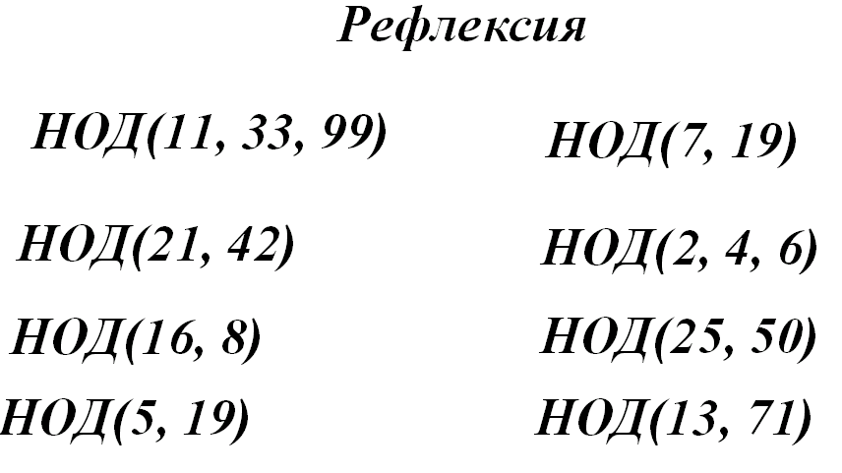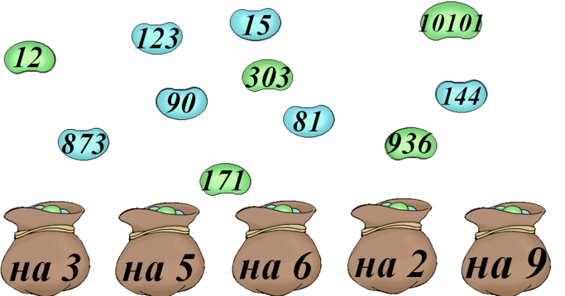
- Подведение итогов урока.
- Домашнее задание. № 287(1-5) выучить правила.

